Matlab模型架构图如下“

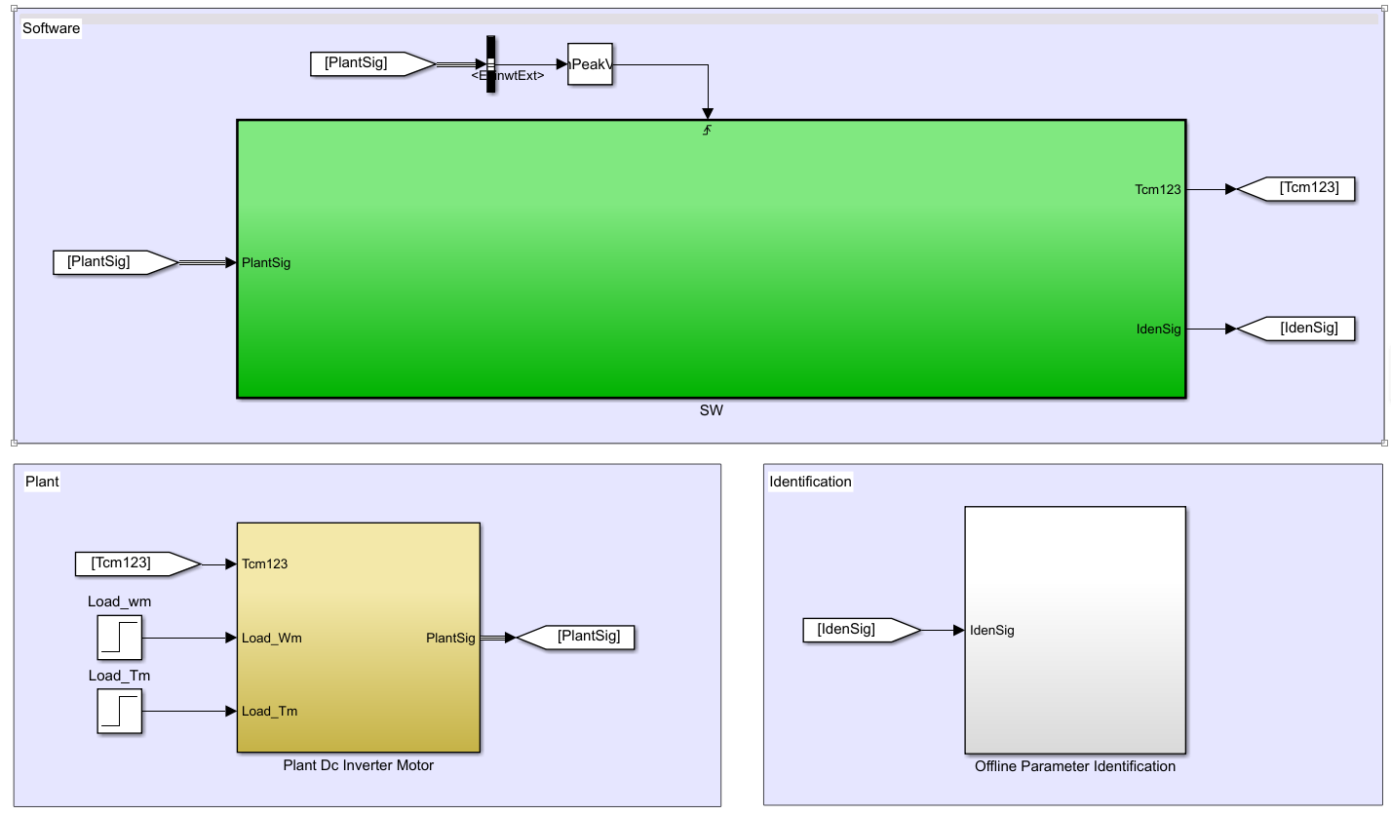

主要包含三部分：

1. 执行软件部分，包含扭矩控制，转速控制，电流环，SVPWM调制以及旋变解码模块。其中转速和电流环PI参数采用幅值相角裕度以及
2. 扭矩控制：采用id=0A控制，iq基于转矩系数得到。
3. 转速控制：采用id=0A控制，iq基于PI控制得到。
4. 电流环：采用PI控制+前馈解耦控制。
5. SVPWM调制：根据磁场定向原理设计。
6. 旋变解码模块：采用锁相环（PLL）解算转子角位置和角速度。
7. 被测平台模型，主要包含Dc电源，逆变器以及永磁同步电机。其中电机模型考虑了摩擦扭矩。
8. 参数辨识模型，包含最小二乘估计算法，模型参考自适应算法。

仿真结果：

根据电机datasheet，建立电机模型，采用幅值相角裕度算法对PI参数整定，转速环设计带宽为100Hz. 粒子群算法迭代较慢，整定的PI参数与幅值相角结果类似。

**Case1**.

2500rpm，空载运行，采用最小二乘，辨识电机的参数结果如下：

电阻误差： 1.15/8.85 = 12.99%

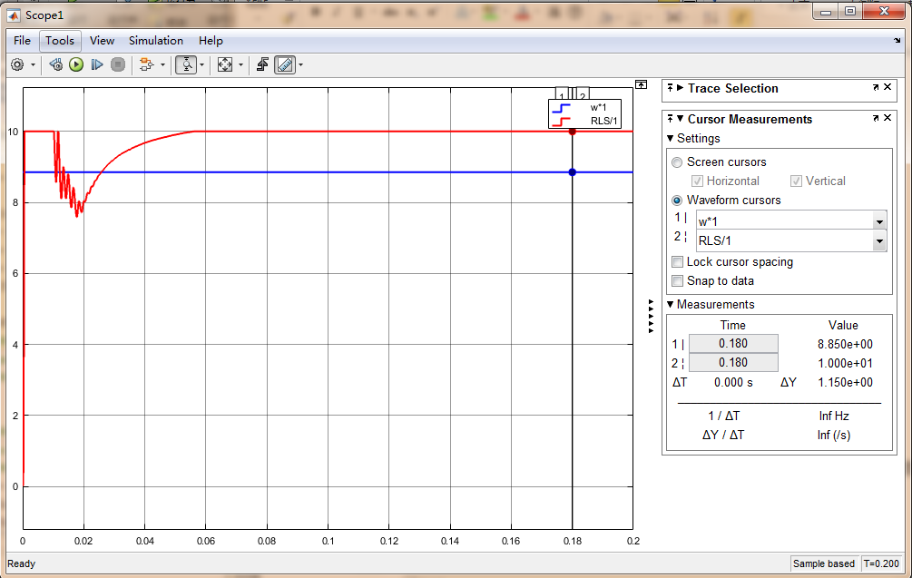

电感误差： 0.03031/0.09250 = 32.77% 超出了20%的指标

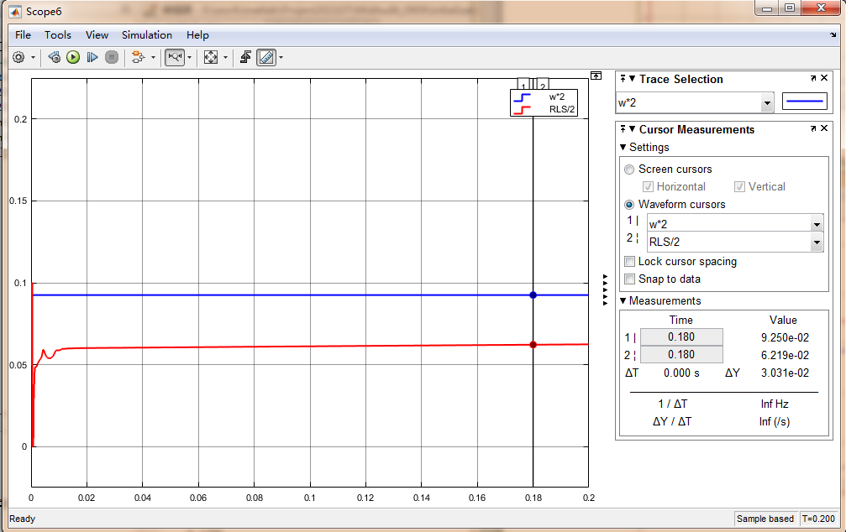

磁链误差：0.001934/0.3111 = 0.62%

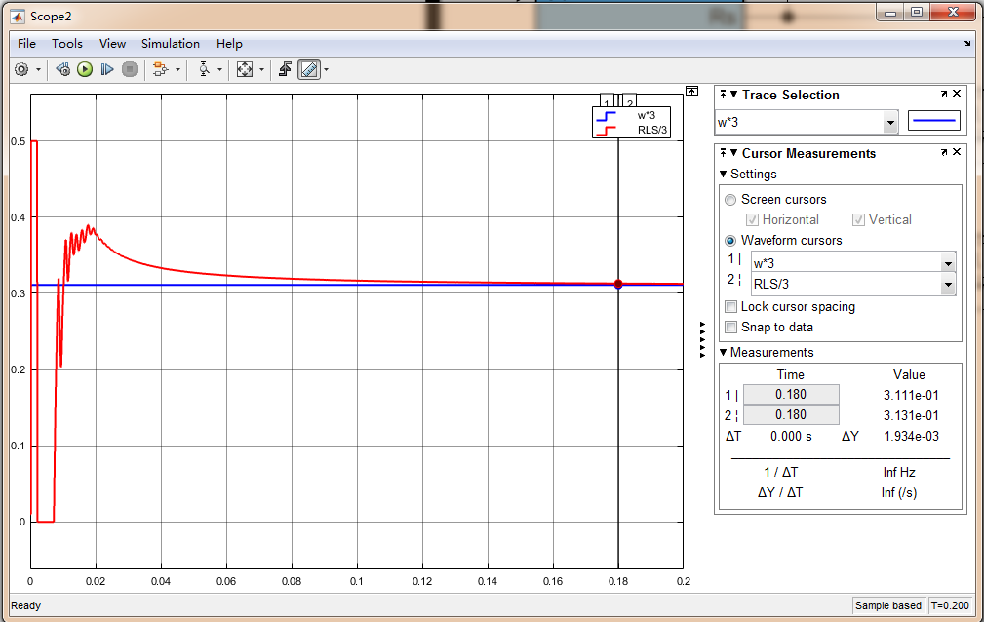

**Case2.**

2500rpm， 0.1s加载50%额定扭矩（2.292Nm），满足功能要求。

其中平稳运行阶段（0.08s），实际扭矩0.09411Nm是补偿的摩擦扭矩。

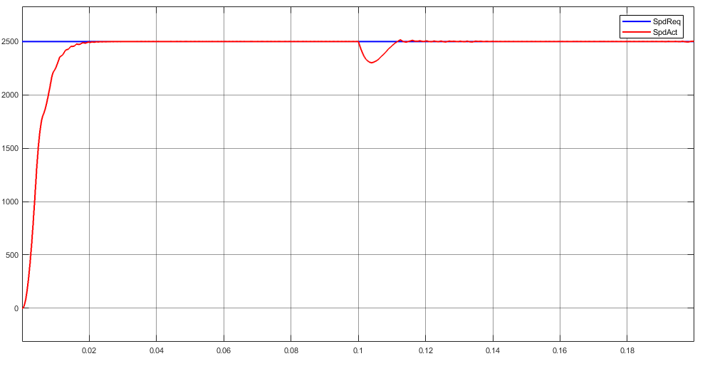

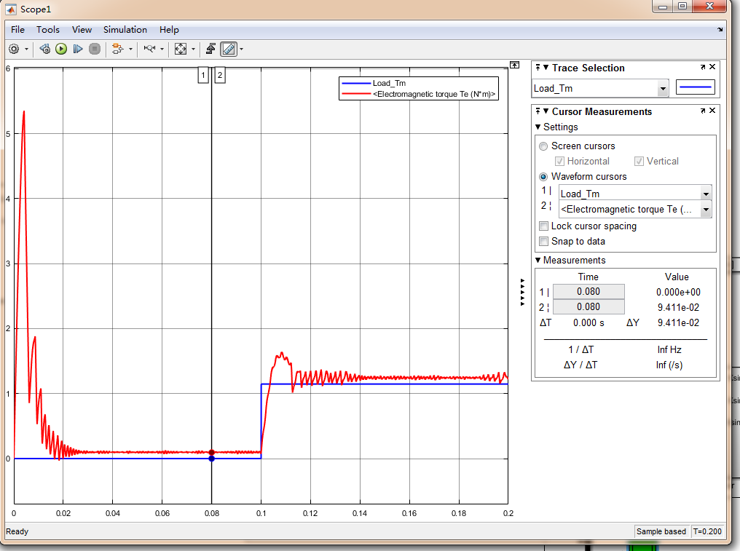

**Case3.**

10rpm，0.1s加载额定扭矩（2.292Nm），引起较大转速波动，虽然最终转速能稳定，并且输出请求的扭矩。实际电机是否无爬行现象，还不确定。此处存在一定风险。

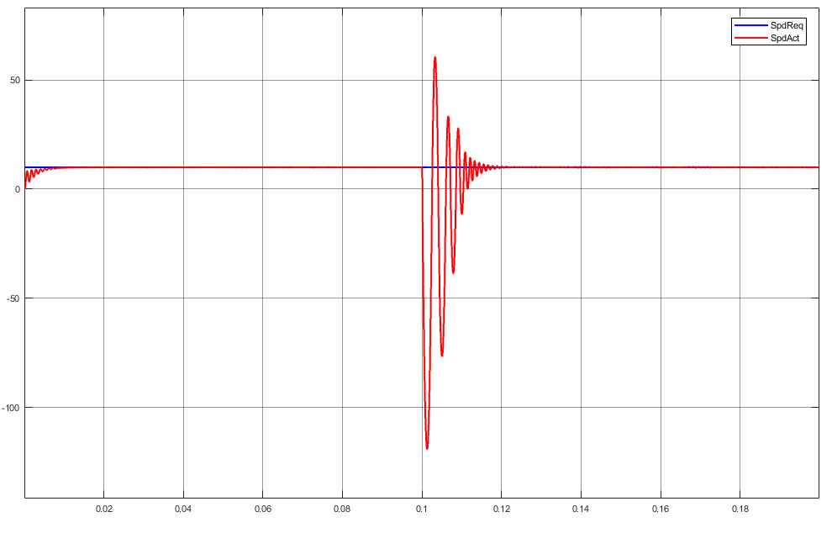

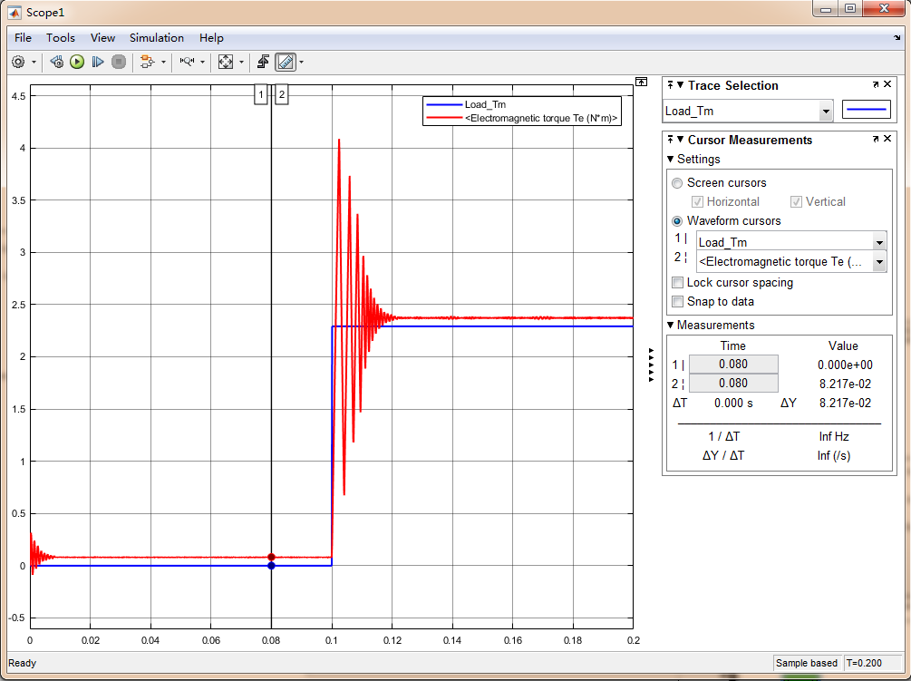

**Case4.**

1000rpm，0.1s加载50%额定扭矩（2.292Nm）

若100Hz带宽会引起系统振荡，当降低到80Hz，50Hz时，稳态转速会更好。这里没有满足100Hz带宽指标

100Hz带宽：

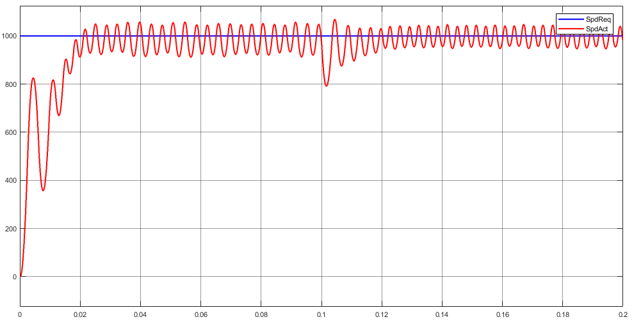

80Hz带宽：

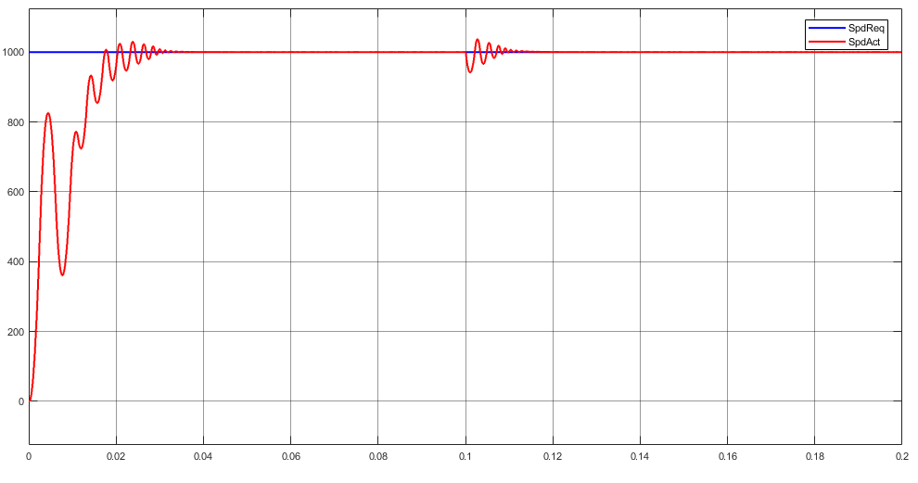

50Hz带宽：

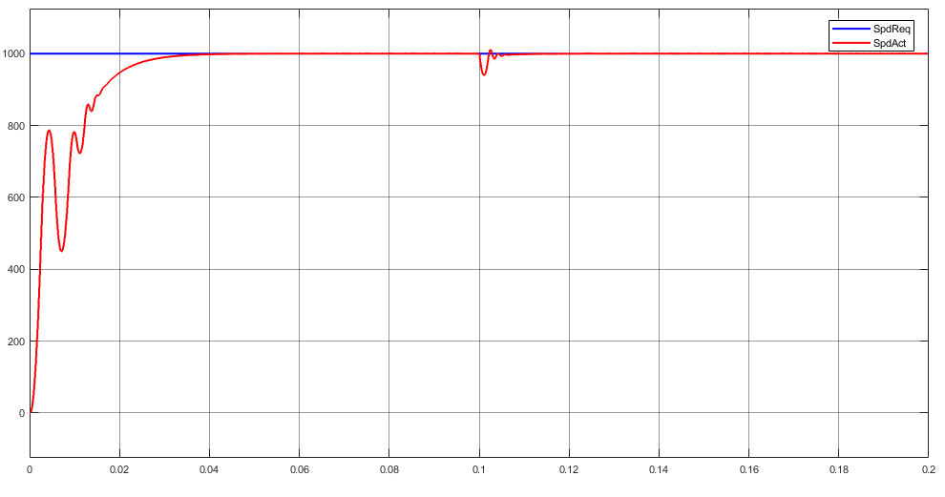

**Case5.**

2500rpm, 0.1s加载50%额定扭矩（2.292Nm）

UseSimAg是模型自带的角度， UseRslvrAg是旋变PLL算法解算的角度，UseSMOAg是采用滑模控制，基于扩展反电势估算的角度。

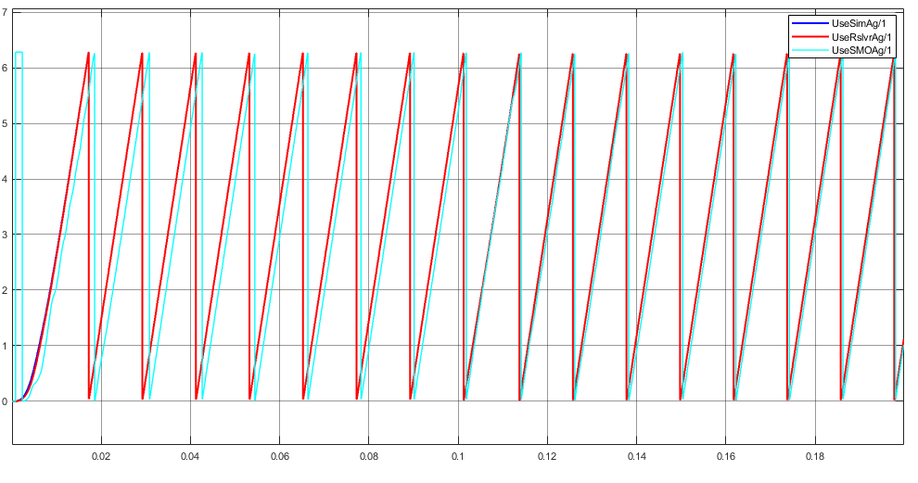

目前完成的模型simulink模型有，已完成的模型存在哪些风险，

1. 参数整定中幅值相角裕度Simulink模型
2. 参数整定中粒子群算法simulink模型
3. 参数辨识中最小二乘法 simulink模型
4. 低速控制中摩擦补偿simulink模型

半实物仿真平台

1. **存在问题**

速度电流环闭环测试失败，开环测试正常，

1. **解决方案**

提高三相电流ADC采样精度，提高电机角速度估算精度，同时测试无位置转速和电流闭环算法

1. 存在的风险

辨识参数精度 : 优化辨识算法

10rpm实际电机是否存在爬行现象 : 优化PI参数和摩擦参数

100Hz带宽指标不一定在所有转速条件下都能满足: 优化PI参数

工作计划

|  |  |  |
| --- | --- | --- |
| 工作内容 | 开发时间 |  |
| 参数整定中最优控制算法simulink模型 | 9.20-9.30 |  |
| 低速控制中力矩扰动算法simulink模型 | 10.1-10.10 | （力矩扰动，实际上就是外部负载的变化，不需要单独的模型） |
| 速度检测算法的simulink模型 | 10.11-10.21 |  |
| 电磁干扰抑制变频开关调制simulink模型 | 10.22-11.5 |  |
| 速度电流环半实物仿真 | 9.10-9.19 |  |
| 参数整定半实物仿真 | 9.20-10.3 |  |
| 低速控制半实物仿真 | 10.4-10.17 |  |
| 参数辨识半实物仿真 | 10.18-10.31 |  |
| 电磁干扰半实物仿真 | 11.1-11.10 |  |
| Labvew上位机界面开发 | 9.10-9.26 |  |
| 文档及验收 | 11.10-11.24 |  |